Паспорт инвестиционной площадки

Инвестиционная площадка  № 67-06-29 |  | 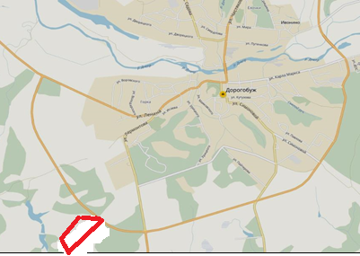
Местоположение:
215710, Смоленская область, Дорогобужское городское поселение
Характеристика участка | Площадь |  |  | 7,79 га
 | Категория земель |  |  | земли сельскохозяйственного назначения
 | Форма собственности |  |  | государственная до разграничения
 | Разрешенный вид использования |  |  | Сельскохозяйственного использования
Подъездные пути | асфальтированная дорога примыкает к участку
Инженерная инфраструктура | Электроснабжение |  | ближайший центр питания ПС Дорогобуж 1110/35/10 на расстояние 2,5 км по прямой до границы земельного участка. Резерв мощности 13,67 МВА
 | Газоснабжение |  | есть возможность подключения, в 800 м. проходит газопровод высокого давления Дорогобуж-Усвятье, труба диаметр 273 мм, максимальная мощность -300 куб.м./час, 810 тыс. куб.м. за год
 | Водоснабжение |  | нет источника подключения
 | Водоотведение |  | очистные отсутствуют
Условия предоставления | аренда, покупка

